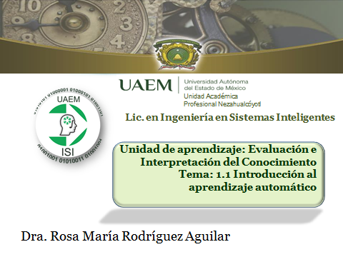

GUIÓN EXPLICATIVO DEL EMPLEO DEL MATERIAL DE LA UNIDADA DE APRENDIZAJE EVALUACIÓN E INTERPRETACIÓN DEL CONOCIMIENTO, CORRESPONDIENTE AL TEMA 1.1 (Introducción al aprendizaje automático)

No. de diapositiva | Descripción
1 | Portada del material visión proyéctable con los datos de identificación de la asignatura, licenciatura y espacio académico.
2 | Inclusión de los directorios tanto institucional (UAMex.) como del espacio académico donde se imparte la asignatura
3 | Mapa curricular de la Licenciatura en Ingeniería en Sistemas Inteligentes y ubicación de la asignatura dentro del mismo
4 | Presentación del temario de la asignatura, enmarcando el tema a desarrollar (1.1 (Introducción al aprendizaje automático)
5 | Muestra el contenido sintético de la unidad a tratar Unidad 1. Introducción a la evaluación e interpretación del conocimiento
6 | En esta presentación se muestra una introducción al concepto de representación del conocimiento.
7 | En esta dispositiva se describen las características que deberá contener la representación del conocimiento.
8 | En esta diapositiva se muestra una de las metodologías, en este caso la lógica formal como una de las primeras aproximaciones para la representación del conocimiento en la implementación de los sistemas computacionales.
9-15 | En este conjunto de diapositivas se muestra una forma de representación del conocimiento por medio de la Lógica proposicional, aquí se describe su simbología y el comportamiento de esos símbolos en base a un conjunto de reglas predefinidas.
16-22 | En este conjunto de diapositivas se muestra una otra forma de representación del conocimiento por medio de Lógica de predicados que introduce el concepto de cuantificadores, permitiendo la referencia a un grupo o grupos de objetos.
23-31 | En este conjunto de diapositivas se desglosa una de las técnicas que utiliza la lógica de predicados y es el método de Resolución que consiste en probar o refutar las aserciones hechas, y a partir de la contradicción.
32 | En esta dispositiva se presenta un resumen sobre las estructuras básicas y sintaxis para poder empezar a implementar pequeñas aplicaciones de software por medio de la lógica.
33 | Por último, en esta diapositiva se muestra las referencias bibliográficas de donde se extrajo la información para la realización del presente material.

